|  |
| --- |
| cifp Juan de colonia |
| Programación de Servicios y Procesos |
| UT1: Programación multiproceso |
|  |
| **Alexis López Briongos Dam2t** |
| **05/10/2023** |

|  |
| --- |
|  |

*Índice*

1 2

a) 2

b) 2

c) 3

d) 4

e) 4

f) 5

g) y h) 5

2 6

a) 6

b) 7

c) 7

d) 7

# 1

# a)



* Muestra los procesos del sistema

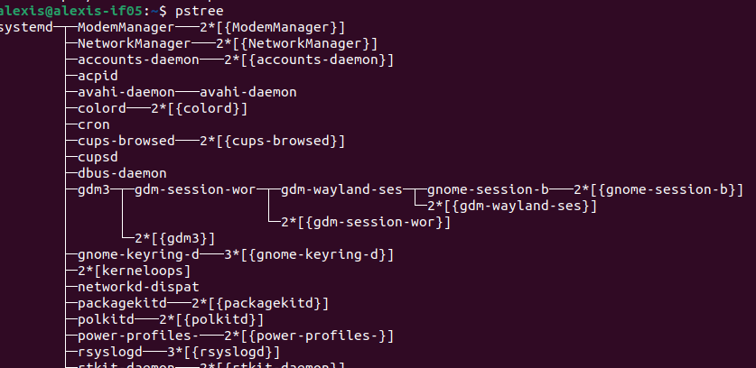

* Muestra los procesos con una representación jerárquica

# b)







* Envíamos una señal al proceso deseado (por PID).



* Proceso eliminado

# c)

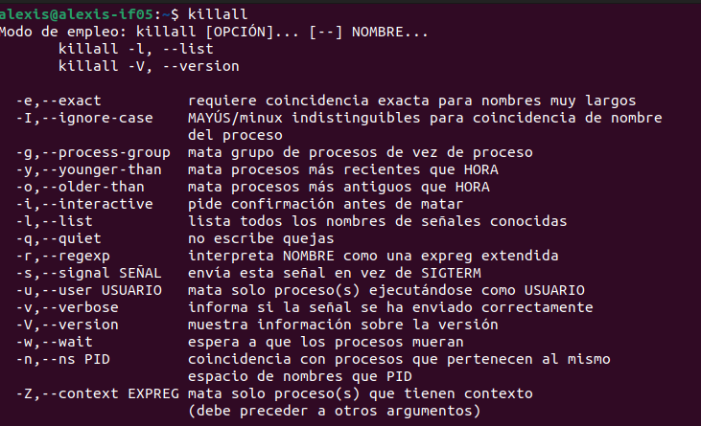

* Enviamos una señal a un proceso deseado (por nombre).

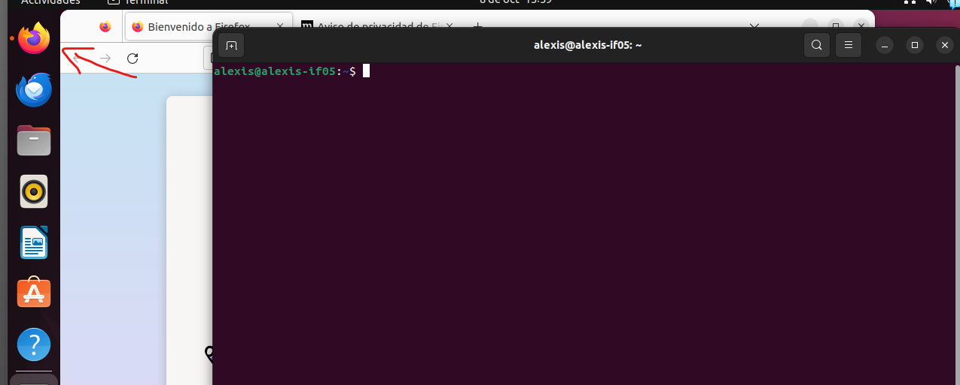

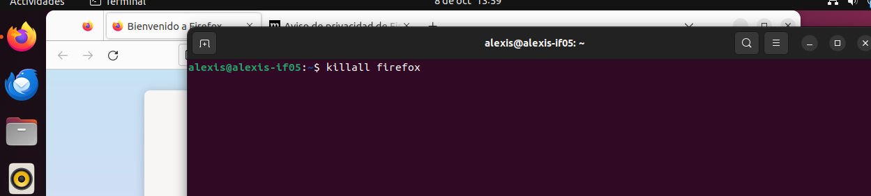

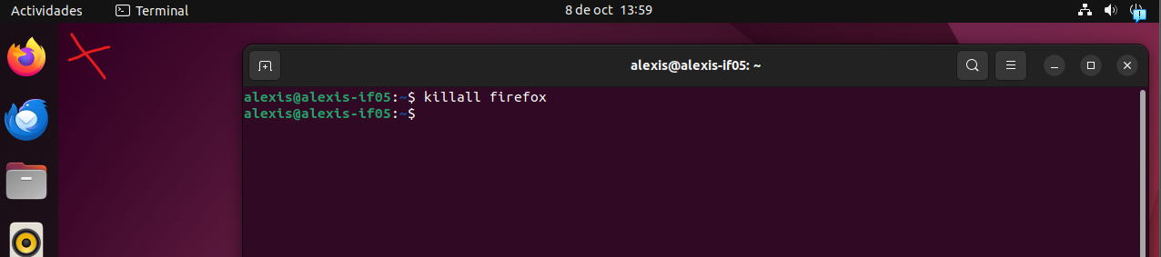

# d)

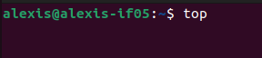

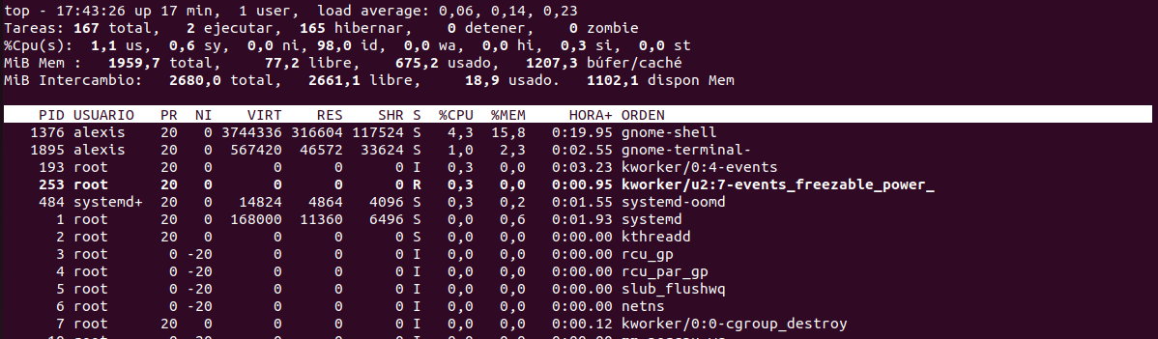

# e)



* Abrimos Firefox de nuevo para establecerle como proceso prioritario.

`

* Utilizamos este comando para conocer el PID del proceso Firefox.



* Ahora hemos establecido el proceso de Firefox con mayor prioridad sobre otros procesos.

# f)



* Ejecutamos el comando time junto a Firefox para saber el tiempo que tarda de ejecución del proceso.
* Aquí está el significado de cada una de las líneas:
  + **real**: Este es el tiempo real total transcurrido desde que se inició el comando hasta que se completó. Representa el tiempo en el mundo real, incluyendo cualquier tiempo de espera o bloqueo del proceso.
  + **user**: Este es el tiempo de CPU que se utilizó en el espacio de usuario (tiempo de CPU utilizado por el proceso en sí).
  + **sys**: Este es el tiempo de CPU utilizado en el espacio del kernel (tiempo de CPU utilizado por el sistema operativo para ejecutar el proceso).

# g) y h)



* Ejecutamos este comando para que Firefox se abra en segundo plano asignándole una posición.



* Con el comando Jobs podemos visualizar todos los procesos que hemos abierto o están en segundo plano.



* Con el comando fg pasamos el proceso a primer plano.



* Con el comando bg pasamos el proceso a segundo plano.

# 2

# a)



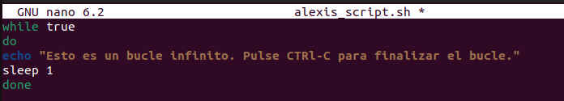



* Le cambio los permisos al script para poderlo ejecutar.

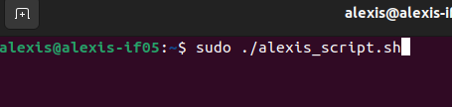

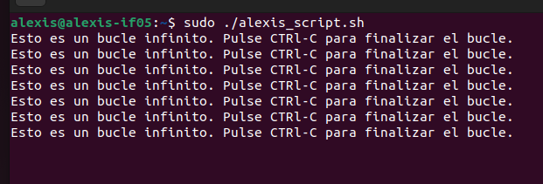

# b)

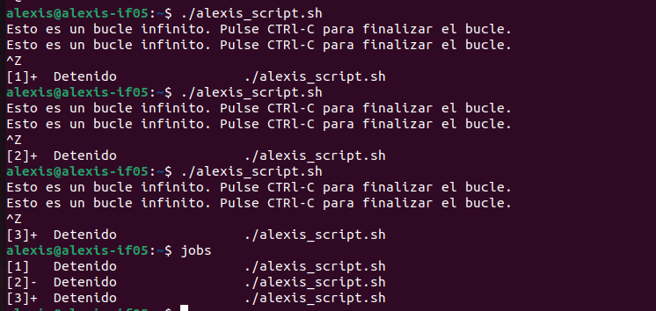

* Ejecutamos el script y lo detenemos con la combinación de teclas CTRL+Z, así tres veces.

# c)

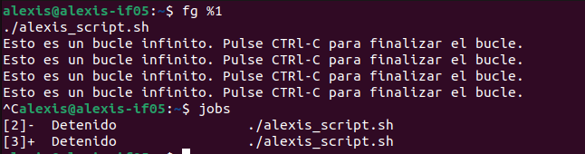

* Con el comando fg %[número del proceso en Jobs] reanudamos el proceso y lo finalizamos con la combinación de teclas CTRL+Z

# d)

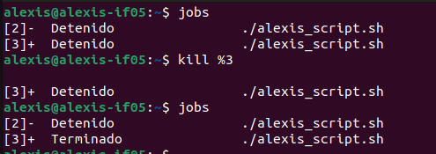

* Con el comando Jobs comprobamos los procesos que tenemos activos en segundo plano. Con el comando kill %3 finalizamos el comando con el índice 3. Volvemos a ejecutar el comando Jobs para verificar que el proceso ha terminado.